Ионный транспорт и релаксационная динамика в твёрдых растворах CdF₂-PbF₂ со структурой флюорита
Кравцов Д. С.
Студент, 3 курс бакалавриата
Государственный университет просвещения, Физико-математический факультет, Москва, Россия
E–mail: daniilkravcov27@gmail.com
Системы на основе фторидов металлов со структурой флюорита являются перспективными модельными объектами для изучения суперионной проводимости [1-3]. В работе представлены результаты комплексного исследования кристаллов твёрдого раствора в системе CdF₂-PbF₂, полученных методом направленной кристаллизации.
Согласно данным рентгенофазового анализа, синтезированные образцы представляют собой однофазный твёрдый раствор замещения. Уточнение методом Ритвельда и анализ по закону Вегарда позволили определить состав кристалла.
Методом дифференциальной сканирующей калориметрии в циклическом режиме зафиксирован диффузный суперионный переход. При нагреве наблюдается размытый эндотермический эффект, соответствующий разупорядочению анионной подрешётки. При охлаждении обратный экзотермический пик отсутствует, фиксируется лишь изменение теплоёмкости, что свидетельствует о кинетической заторможенности обратного упорядочения и характерно для суперионных фторидов.
Диэлектрическая спектроскопия выявила объёмный релаксационный процесс, обусловленный прыжковой проводимостью ионов F⁻. Анализ в рамках модели Гавриляк-Негами показал, что температурные зависимости времени релаксации τ и удельной проводимости σ подчиняются закону Аррениуса.
Установленные взаимосвязи между составом, структурными параметрами, термодинамическими характеристиками и кинетикой ионного транспорта углубляют понимание природы суперионного состояния во фторидных системах и могут быть использованы при разработке твёрдотельных электролитов нового поколения.
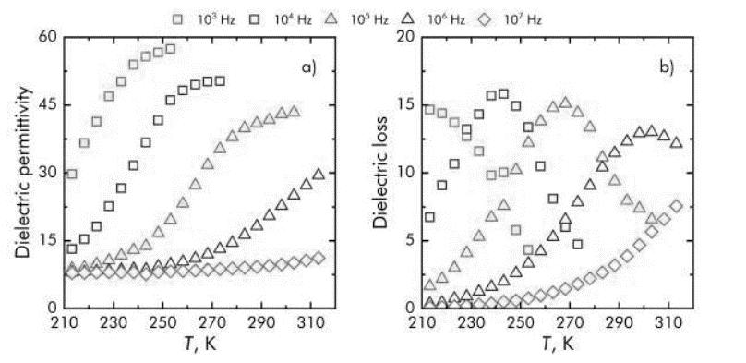
Рис. 1. Температурные зависимости (a) действительной ε' и (b) мнимой ε'' частей комплексной диэлектрической проницаемости кристалла Cd_{0.326}Pb_{0.674}F₂ при различных частотах тест-сигнала.
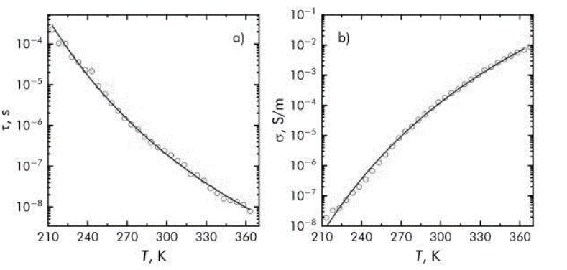
Рис. 2. Температурные зависимости в полулогарифмическом масштабе: (a) характерного времени релаксации τ и (b) удельной ионной проводимости σ, полученные для кристалла Cd_{0.326}Pb_{0.674}F₂. Сплошные линии – результаты аппроксимации законом Аррениуса.
Автор выражает благодарность научному руководителю Курилову А.Д.
Литература
- Tarascon J.-M., Armand M. Issues and challenges facing rechargeable lithium batteries // Nature. 2001. V. 414(6861). P. 359-367. DOI:10.1038/35104644.
- Kamaya N. [et al.] A lithium superionic conductor // Nature Materials. 2011. V. 10(9). P. 682-686. DOI: 10.1038/nmat3066.
- Salamon M.B. Physics of superionic conductors // Springer Science & Business Media, 2013. 255 P.

